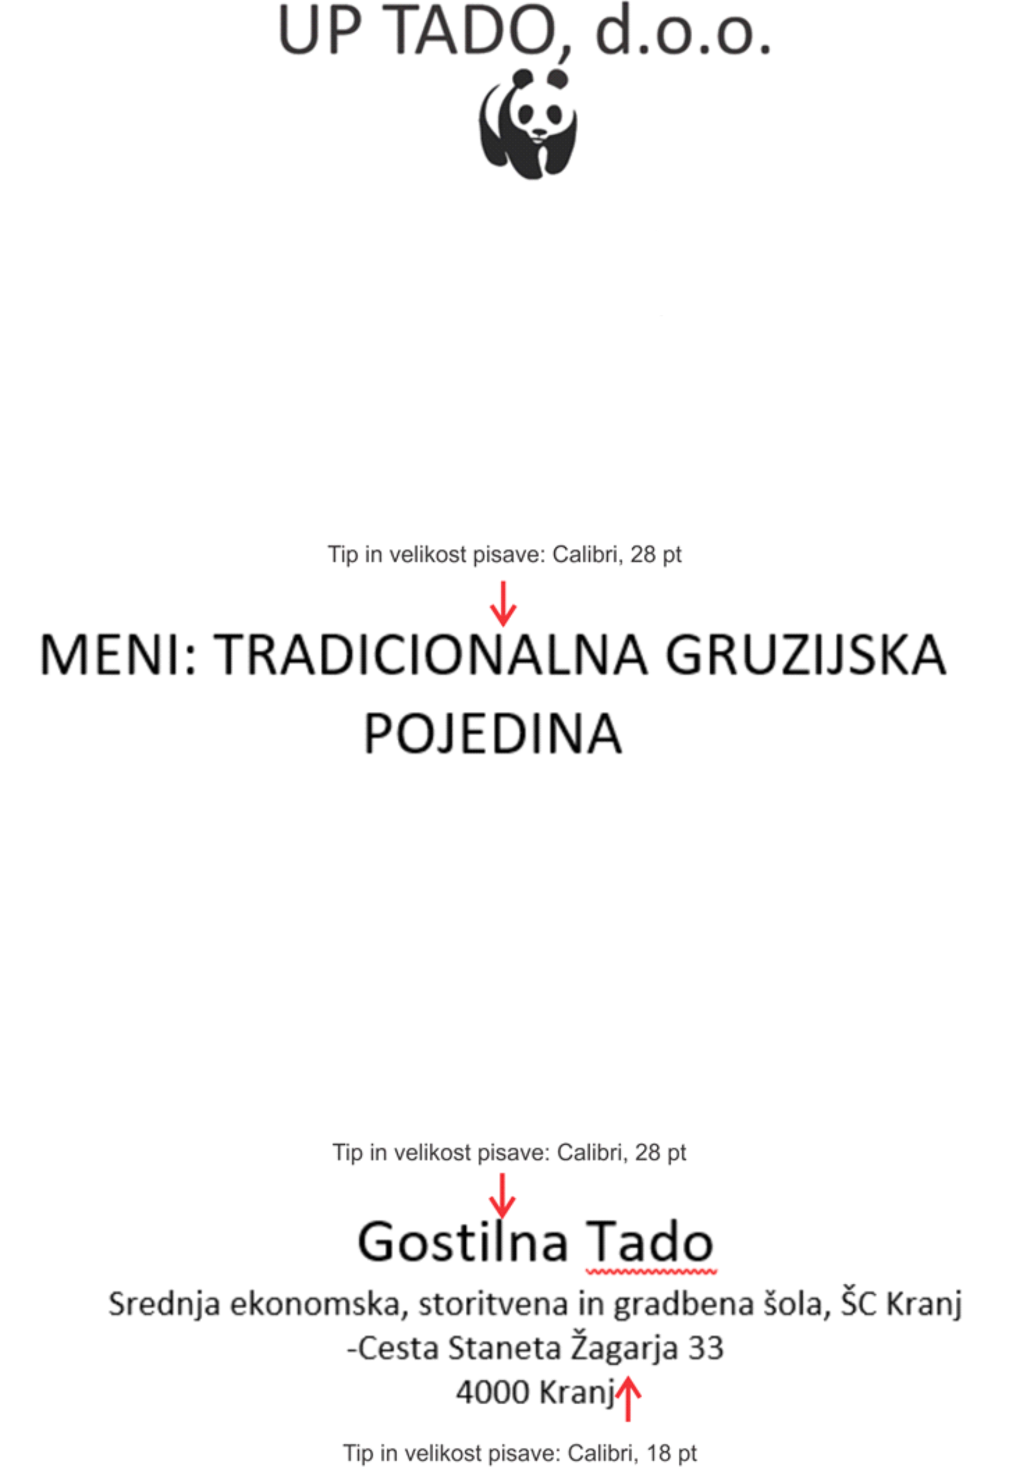
📜 Meni: Tradicionalna ruska pojedina 🇷🇺
Okusite avtentične ruske jedi, pripravljene po tradicionalnih receptih!
🥗 Predjedi
1. Blini so smetanoj – Tanke ruske palačinke s kislo smetano in zelišči. 5,90 €
2. Salat Olivje – Tradicionalna ruska krompirjeva solata z zelenjavo, jajci in majonezo. 6,50 €
3. Sjodka pod šuboj – Plastena solata s sledom, peso, krompirjem in majonezo. 7,50 €
4. Pirožki – Mehko testo, polnjeno z mesom, zeljem ali krompirjem. 6,90 €
🍲 Glavne jedi
5. Boršč – Juha iz rdeče pese, zelja in govedine, postrežena s kislo smetano. 8,90 €
6. Bef Stroganov – Goveji trakci v kremni gobovi omaki s pire krompirjem. 14,90 €
7. Peljmeni (12 kosov) – Ruski mesni cmoki z maslom ali kislo smetano. 12,50 €
8. Šašlik – Marinirani mesni nabodalci z žara s pečeno zelenjavo. 13,90 €
🍷 Pijača
9. Kvas (0,5 L) – Tradicionalna rahlo fermentirana pijača iz kruha. 2,90 €
10. Mors (0,3 L) – Sadna pijača iz gozdnih sadežev. 3,50 €
11. Vodka (4 cl) – Tradicionalna ruska žgana pijača. 4,90 €
12. Russkij čaj – Črn čaj z limono in medom. 3,90 €
🍰 Sladice
13. Medovik – Večplastna medena torta s kremnim nadevom. 5,90 €
14. Syrniki – Skutini polpeti z marmelado ali kislo smetano. 6,50 €
15. Ptjičje moloko – Nežna ruska sladica s čokoladnim prelivom. 4,90 €

